Claude Code 接入Github Copilot模型方法
- 完成Claude Code的安装 ，指令是“npm install -g @anthropic-ai/claude-code”
- 请先登陆下面两位同事的github账号

点击图片可查看完整电子表格

- 在命令行上输入npm install -g copilot-api 。（注意：不是在Claude Code上输入，在本机的cmd输入）。
- 安装完成后，输入:"copilot-api start";
- 会出现如下内容，请点击https://github.com/login/device，根据提示输入对应的code编号
- 输入成功后，会出现下面内容，Available models既为可使用的模型，由于目前订阅Copilot账号是初级账号，有些模型用不了，可以多切换几个模型试试，目前尝试gpt-5-mini是可以使用，后续如果开通高级账号，会群通知。
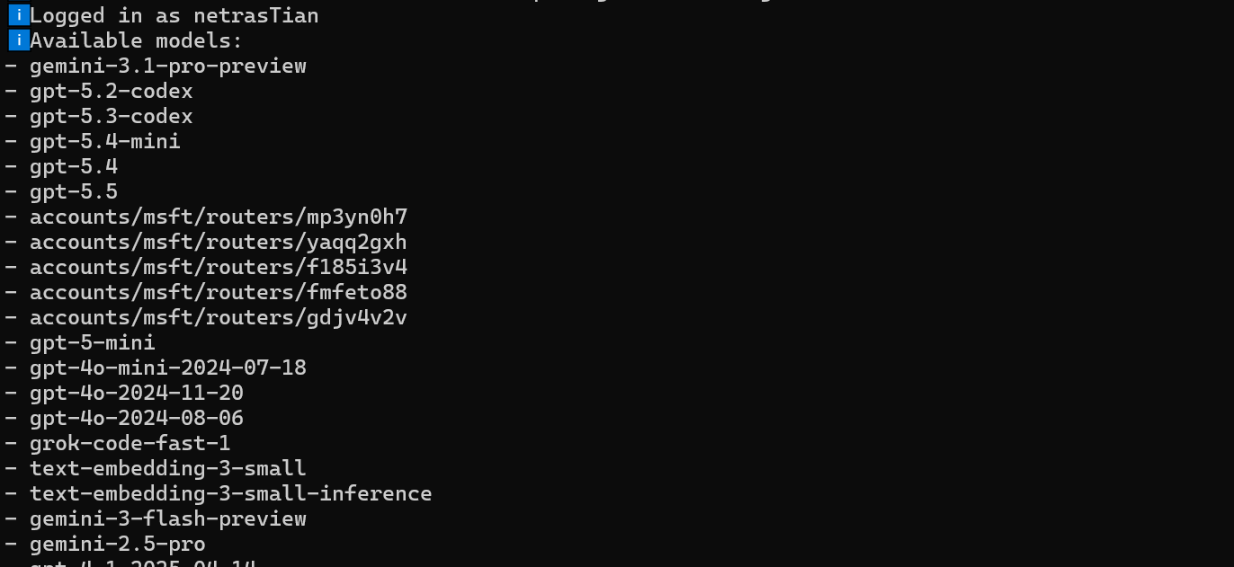
- 然后在Claude Code的settings.json中配置如下内容
{ "env": { "ANTHROPIC_BASE_URL": "http://localhost:4141", "ANTHROPIC_AUTH_TOKEN": "dummy", "ANTHROPIC_MODEL": "gpt-5.4"
} }

